Памятка о правилах безопасного поведения на улицах, дорогах и в общественных местах.
Уважаемые обучающиеся!

Психологическая служба педагогического колледжа напоминает вам о необходимости соблюдения правил безопасного поведения на улицах и дорогах города, в общественных местах.

В современном мире, особенно в больших городах, улица становится местом повышенной опасности. Технические средства, автомобили, криминальные элементы и другие опасности, заставляют нас более внимательно относиться к правилам поведения на улицах и в общественных местах.
Будьте вежливы, воспитаны, опрятны!
1. Перед выходом из дома осмотрите себя. Одежда должна быть опрятна, обувь почищена.
2. На улице уступайте дорогу пожилым людям, женщинам, детям. По возможности помогайте им перейти дорогу, обойти препятствие, поднять упавшую вещь.
3. При встрече со знакомыми здоровайтесь первыми, при рукопожатии не забудьте снять перчатки. Помните, что первым для приветствия подает руку старший.
4. При посадке в общественный транспорт, пропускайте вперед себя женщин, стариков, детей.
5. На улице, случайно толкнув или задев кого-то, извинитесь.
6. Не ешьте на ходу, это неприлично и опасно для жизни и здоровья.
7. С друзьями или по телефону разговаривайте негромко, не шумите, не мешайте окружающим. Не используйте ненормативную лексику.
8. Не разговаривайте «на ходу» по мобильному телефону, не пользуйтесь «на ходу» любыми другими мобильными устройствами. Это опасно для жизни и здоровья!
9. Если вам потребовалось обратиться к кому-либо на улице, сначала извинитесь за беспокойство. Свой вопрос задавайте вежливо, коротко, понятно.
10. Не рассматривайте пристально прохожих, а тем более не обсуждайте их вслух. Это неприлично.
11. На улицах города соблюдайте чистоту, мусор выбрасывайте в урну.
12. Также неприлично чихать, плевать и сморкаться в общественном месте. Если это неизбежно, используйте носовой платок.
13. Если вы рассматриваете витрину, рекламу, делайте это, не мешая другим прохожим. Не останавливайтесь посреди тротуара.
14. Берегите зеленые насаждения. Не ломайте ветки деревьев и кустов на улицах города. Не ходите по газонам, не срывайте цветы.
15. Домашних питомцев выгуливайте в отведенных для этого местах.
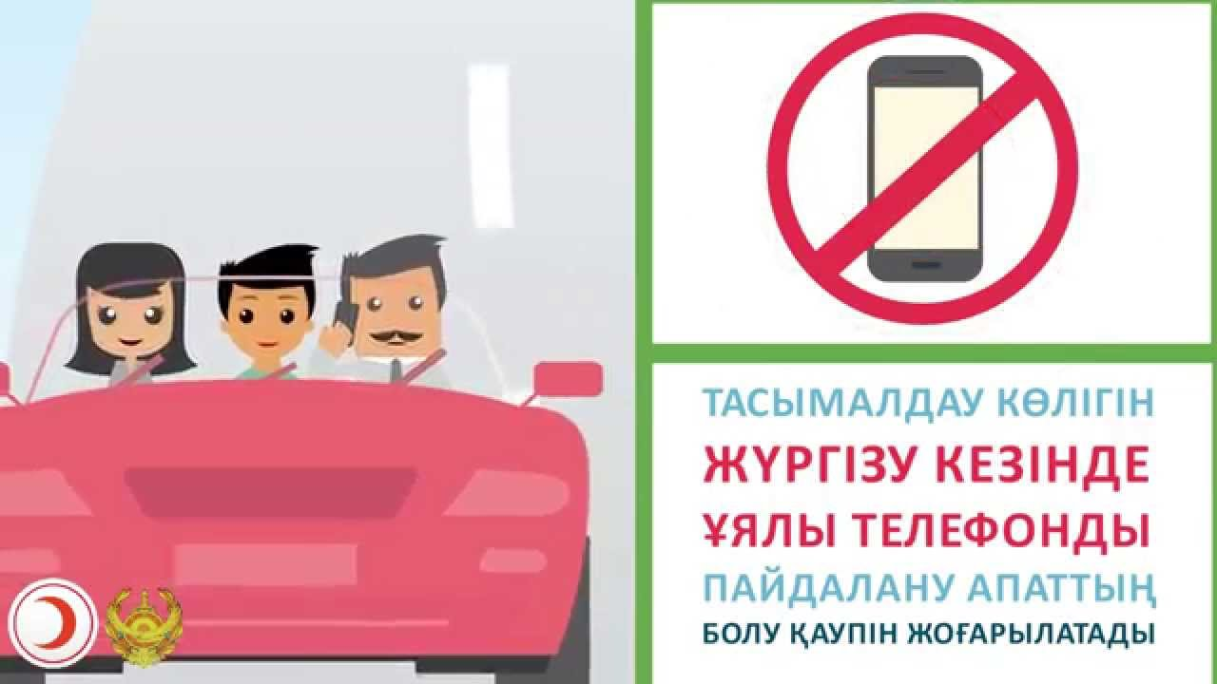

Будьте осторожны и внимательны на улице и в общественных местах!
1. Перед выходом из дома обязательно сообщайте родственникам, куда вы направляетесь.
2. Соблюдайте Правила Дорожного Движения. Дорогу переходите только в установленных местах, на разрешающий сигнал светофора. Будьте вежливы к автомобилистам.
3.Ходите по правой стороне тротуара. Если необходимо кого-либо обогнать, делайте это слева от него. Если это не удается, вежливо попросите пешехода уступить дорогу.
4. Передвигайтесь по тротуарам. Если тротуара нет, то передвигайтесь по левой обочине дороги навстречу движущемуся транспорту.
5. Помните! Наличие на одежде, сумке, рюкзаке светоотражающих элементов позволяет водителю хорошо разглядеть вас и избежать наезда.
6. Дорогу переходите спокойным шагом, убедившись в безопасности.
7. Избегайте малолюдных мест, подворотен, пустырей, заброшенных зданий, строек.
8. Не передвигайтесь по ночному городу в одиночку. Следуйте по хорошо освещенным улицам.
9. Не ловите машины автостопом — вызовите такси.
10. Избегайте садиться в пустой автобус, троллейбус, трамвай, а если вам все-таки приходится делать это, садитесь ближе к водителю.
11. Если вас спросили, как пройти куда-либо, объясните маршрут, но не сопровождайте человека туда.
12. Если к вам на улице грубо, оскорбительно обратились, не реагируйте, не поддавайтесь на провокации.
13. Не вступайте в перепалку с нетрезвыми, неадекватными людьми.
14. Не демонстрируйте прилюдно крупные суммы денег, драгоценности. Ценности и деньги храните во внутреннем кармане.
Небольшие купюры для мелких расходов держите отдельно от основной суммы.
15. Не участвуйте в несанкционированных акциях. Оказавшись
случайно рядом, постарайтесь незамедлительно уйти от этого места подальше.
16. Если вы оказались в центре или рядом с экстремальной ситуацией, постарайтесь найти безопасное место, например, кафе, ресторан, магазин.

Помните! Если у вас или у кого-нибудь рядом возникли проблемы и нужна помощь, наберите номер телефона «Единой службы спасения» - 112

Соблюдение элементарных мер осторожности –
залог вашей безопасности!

